金博洋回来了：是祖国人民托着我在旋转
2月8日上午，在北京冬奥会花样滑冰男子单人滑短节目比赛中，中国选手金博洋高水准完成整套动作，拿到了90.98分，这对于金博洋而言是一个久违的高分数。
在《卧虎藏龙》配乐中，金博洋一招一式干净利落，充满了精气神，让人感觉到，那个18岁就为中国男子单人滑创造历史的金博洋回来了。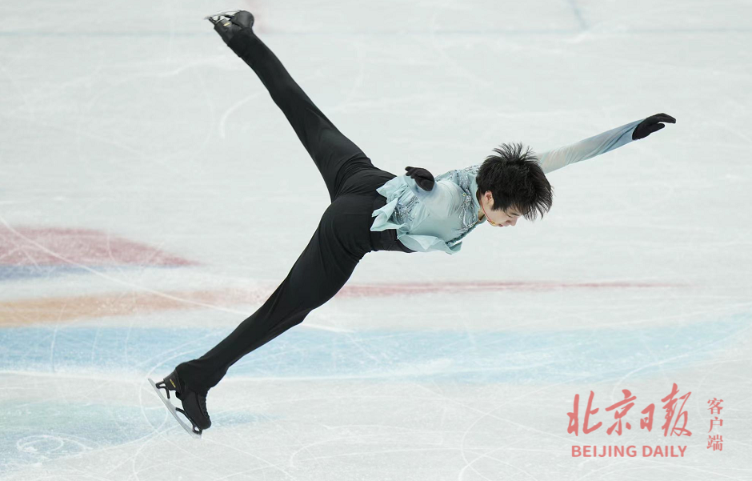
今天（2月8日）的状态为什么这么好？但其实金博洋在赛后采访中分享，早上上场练习的时候状态并不是很好，兴奋不起来，练了几次三周半摔倒了，练习到六分钟的时候才完成了一次勾手四周接后外点冰三周，练习结束之后自己的脑海中是有动荡的，自己在想今天状态是不是不好。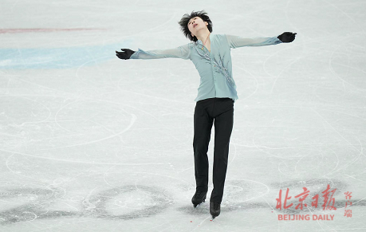
但到正式比赛上场时，场外观众大喊着“金博洋加油，天天加油！”金博洋说：“听到祖国人民都在给我加油，我突然就意识到我是在祖国的土地上比赛！我做四周跳的时候感觉身体很轻盈，仿佛是祖国人民托着我在空中旋转。”金博洋反复强调：“我也感觉很不可思议，我真的感觉到一股力量把我托起来了！”。

